Экономика
Группа 10 курс 2
Валюта. Организация международных расчетов
Объем часов 2 часа
Тема: Конвертируемость.
Цель занятия: изучение нового материала с использованием ПК
Лекционный материал :
1). https://valutapro.ru/sovety-ekspertov/svobodno-konvertiruemaya-valyuta.html
2). https://max-inform.ru/chto-takoe-konvertatsiya-valyuty/
3). https://strategy4you.ru/finansovaya-gramotnost/konvertiruemost-valyuty-chto-eto.html

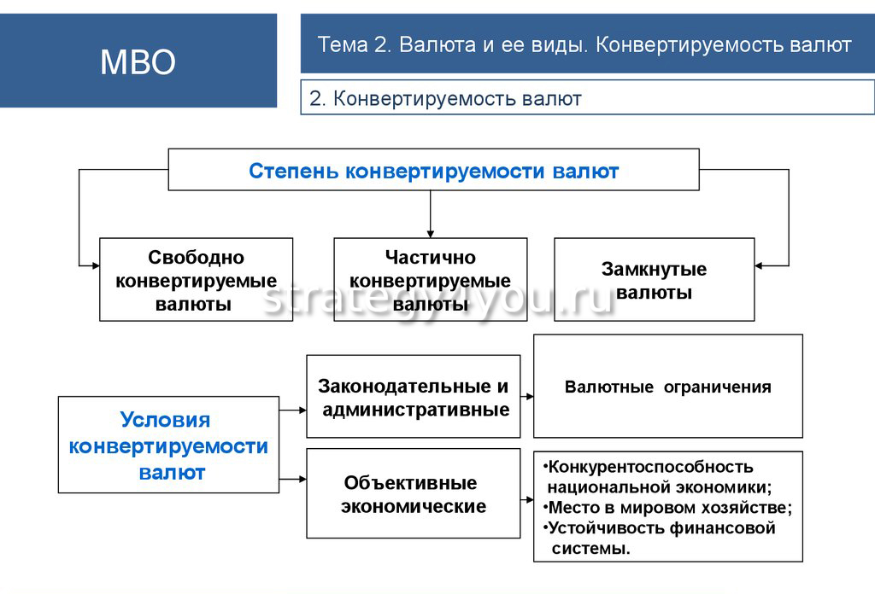
Задание
1.Понятие конвертирование валюты.
2. Виды конвертируемости валюты.
3. Особенности конвертации при безналичных и наличных расчетах.
Закрепление изученного материала
- Заполнить таблицу по степени квотируемой валюты:

№ п/п | Степень  конвертируемости валют | Характеристики  степени конвертируемости

Выполненная работа представляется преподавателю в электронном виде на электронную почту: tarabykinat@mail.ru

